Exponenciális függvény

A korábbiakban olyan hatványalakban megadott hozzárendelési utasítással rendelkező függvényeket ábrázoltunk, amelyeknél a hatványalapot jelöltük az $x$ határozatlan mennyiséggel és a kitevő egy konkrét, pozitív előjelű racionális számérték volt. (A pozitív egész értékek esetén nevezzük őket hatványfüggvényeknek, a gyökös függvények pedig a racionális kitevős hatványozással azonosítható, amely kitevő a hatványozás és gyökvonás között teremt kapcsolatot.)

Megjegyzés: a negatív előjelű racionális kitevős hatvány függvények gyűjtőnéven racionális törtfüggvények, amelyek csak az emelt matematika témakörénél fordulnak elő

Most következzenek az olyan hatványfüggvények, amelyeknél a hatványalap valamilyen konkrét számérték és a kitevő legyen az $x$ határozatlan változó mennyiség. Az ilyen függvények hozzárendelési utasítása:

$$y=f\left(x\right)=a^{x}$$

alakú, de ez még általánosabb alakra hozható a lehetséges műveletek kiegészítésével:

$$y=f\left(x\right)=\frac{b}{c}∙a^{\left(d∙x+e\right)}+f$$

Az ilyen függvények ábrázolásakor a kitevőben lévő, változót tartalmazó összegzésnek keressük zérushelyét és segítségként helyettesítési értéket számítunk még a tőle $1$-gyel kisebb és $1$-gyel nagyobb számértékekre (ez a vízszintes tengely menti transzformáció lesz). A hatványkifejezés utáni konstans tagnak is lesz jelentősége, de ennél a függvénytípusnál nem szélsőértéket jelent majd (tényleges előjelével), hanem egy „korlátot” (tehát a függőleges tengely menti transzformációt jelent); végül a hatványkifejezés előtti szorzó előjele és nagyságrendje alapján változik/változtatjuk a felvett értékek halmazát.

Ezen függvények jellemzőik között azonnal észre kell vegyük, hogy a hatványalap nagyságrendje eleve befolyásolja a függvény grafikonjának „alakját”, ezért esetvizsgálattal nézzünk konkrét példákat.

1.eset: a hatványalapra $a>1$ reláció teljesül, legyen pl.: $a=3$ ekkor $y=f\left(x\right)=3^{x}$

Ha a kitevőben lévő $x$ változónak keressük zérushelyét, akkor konkrétan $x=0$ adódik.

Készítsünk értéktáblázatot:

|  |  |  |  |  |  |
| --- | --- | --- | --- | --- | --- |
| $$x$$ | $$-2$$ | $$-1$$ | $$0$$ | $$1$$ | $$2$$ |
| $$y$$ | $$\frac{1}{9}$$ | $$\frac{1}{3}$$ | $$1$$ | $$3$$ | $$9$$ |

(A táblázat $-2; -1$ értékei esetén reciprokképzést alkalmazunk; a $0;1$ kitevő esetén a hatványozás definíció kiegészítését alkalmazzuk, az $1;2$ kitevő esetén közvetlenül a definíció kerül alkalmazásra.) A függvény grafikonja:

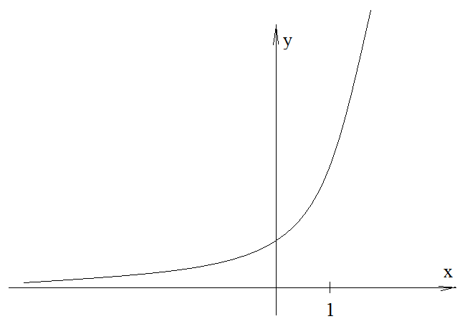

Jellemzés tekintetében elmondható, hogy a függvény hozzárendelési utasításába bármilyen valós számérték behelyettesíthető, tehát értelmezési tartománya: $x∈R$.

A függvény grafikonjának összes pontját a függőleges tengelyre történő merőleges vetítés után láthatjuk, hogy a felvett értékek halmaza (mert a grafikon teljes egészében a vízszintes tengely felett van) az összes pozitív valós szám, tehát az értékkészlete: $y\left(∈R\right)>0$. Fontos megjegyezni, hogy az ezzel a hozzárendelési utasítással megadott függvény még a $0$ értéket sem veszi fel, negatívat pedig főleg nem, mert a kitevőben előforduló „szélsőséges” érték esetén is: $3^{-100}=\frac{1}{3^{100}}$ csak reciprokképzés történik és nem előjelváltás!!!

Ennek a függvénynek nincs zérushelye, mert nem érinti és nem metszi a vízszintes tengelyt, de ez nem jelenti azt, hogy az ilyen típusú függvényeknek ne lenne zérushelye.

Szélsőérték tekintetében biztosan mondhatjuk, hogy nem lehet neki se minimuma, se maximuma. Ennél a függvénynél az emelt matematika témakörhöz tartozó (általánosabb érvényű) korlát fogalma alkalmazható.

A „ $k$” betűjelű alsó korlát egy olyan érték, amelyhez képest a függvény nem vesz fel kisebbet, csak annyit vagy attól nagyobbat, ebben a konkrét példában ilyen érték $k=0$ vagy $k=-1$ vagy $k=-10$ és ezek közül az alsó korlátok közül a legnagyobb a nevezetes, ezt legnagyobb alsó korlátnak nevezzük, esetünkben $k=0$.

A „ $K$” betűjelű felső korlát egy olyan érték, amelyhez képest a függvény nem vesz fel nagyobbat, csak annyit vagy attól kisebbet, ebben a konkrét példában nincs ilyen érték. Egyébként a felső korlátok közül a legkisebb a nevezetes, ezt legkisebb felső korlátnak nevezzük.

Tehát elmondható, hogy a függvények esetleges szélsőértéke egyben korlátot jelent (mert ténylegesen felveszi azt a legkisebb vagy legnagyobb értéket), de a korlát nem feltétlenül jelent szélsőértéket, mert ahhoz az alsó vagy felső korláthoz csak „közelítenek” a felvett függvényértékek, de előfordul, hogy azt nem éri el.

Azokat a függvényeket, amelyek alulról is és felülről is korlátosak, gyűjtőnéven korlátos függvénynek nevezzük.

Azon függvények, amelyek alsó- vagy felső korlátját jelentő értéknél a vízszintes tengellyel párhuzamosan berajzolunk egy szaggatott segédvonalat, azt aszimptota-tengelynek nevezzük. A korábbi függvények esetén a racionális törtfüggvény az, amelynek van aszimptota-tengelye, sőt rögtön kettő is van neki, az egyik a vízszintes, a másik a függőleges tengellyel párhuzamos és ezekhez közelítenek a függvény grafikonjának, a hiperbolának a szárai, pl.:

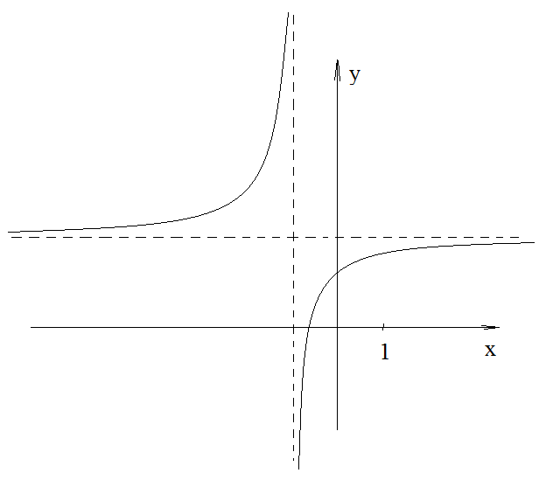

Az exponenciális függvénynek is van ilyen tengelye és azt minden esetben érdemes is lesz berajzolni, mégpedig a hozzárandelési utasításban a hatványkifejezés utáni konstansérték a saját előjelével. Ha ilyen konstans értéket nem tüntetnek fel (mint pl. esetünkben) akkor az nullának értendő.

Monotonitás tekintetében elmondható a függvényről, hogy szigorú monoton növekedő, hiszen növekedő $x$ értékekhez növekedő $y$ értékek tartoznak. (Ugyanez a tendencia mondható el minden olyan exponenciális függvényről, amelynél a hatványalap meghaladja az $1$-et, akár az $1,007$-es hatványalap esetén is, de ahogyan látható lesz, a hozzárendelési utasítás megadható úgy, hogy $1$-nél nagyobb hatványalap esetén csökkenő lesz a függvény.)

Paritás tekintetében ezek a függvények nem párosak és nem páratlanok és csak akkor lehet esélye arra, hogy páros legyen, ha a kitevőben nem szimplán az $x$ változó, hanem annak abszolútértéke van, tehát az $y=f\left(x\right)=3^{\left|x\right|}$ páros.

Az exponenciális függvények, mindaddig amíg nincs valamilyen alaphalmaz vizsgálati kizáró feltétel, addig folytonosak, tehát grafikonjuk megrajzolható egyetlen folyamatos vonallal.

2.eset: a hatványalap $a=1$, ekkor $y=f\left(x\right)=1^{x}$ hozzárendelési utasítással megadott függvény tetszőleges valós szám hatványkitevő esetén mindig $1$-et vesz fel, tehát ez speciális típusú lineáris függvény, úgynevezett konstans-függvény:

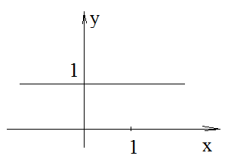

Ennek a függvények értelmezési tartománya a teljes valós számhalmaz, hiszen bármilyen valós érték behelyettesíthető az $1$-es hatványalap kitevőjébe; értékkészlete egyetlen valós szám: $y=1$. Nincs zérushelye, mert a függvény grafikonja a teljes értelmezési tartományán a vízszintes tengellyel párhuzamos egyenes. Szélsőértékére mondhatjuk, hogy az egyetlen felvett érték minimum is és maximum is (akár alsó- és felső korlátként is tekinthetünk rá). Monotonitás tekintetében (mert értékkészletében egyetlen számérték van) nem növekedő, nem csökkenő, ez egy állandó függvény. Paritás tekintetében egy páros függvény, mert tengelyesen szimmetrikus a függőleges tengelyre. A függvény grafikonja folytonos.

Megjegyzés: az exponenciális függvények invertálásával származtatható logaritmus függvény esetén az $a=1$ kizárjuk majd, mert ennek inverze nem lesz kölcsönösen egyértelmű függvény.)

3.eset: a hatványalap $a=0$, ekkor $y=f\left(x\right)=0^{x}$ hozzárendelési utasítással megadott függvény tetszőleges $0$-tól valós szám hatványkitevő esetén mindig $0$-t vesz fel, tehát ez speciális típusú lineáris függvény, úgynevezett konstans-függvény, amelynek grafikonja maga a vízszintes tengely. Abban tér el az előzőtől, mivel $0^{0}$ mennyiséget nem értelmezzük, hogy a függvény grafikonja az origóban nincs értelmezve, ott megszüntethető szakadási helye lesz.

4.eset: a hatványalap $a<0$ reláció teljesül, legyen pl.: $a=-2$ ekkor $y=f\left(x\right)={\left(-2\right)}^{x}$

Ha a kitevőben lévő $x$ változónak keressük zérushelyét, akkor konkrétan $x=0$ adódik.

Készítsünk értéktáblázatot:

|  |  |  |  |  |  |
| --- | --- | --- | --- | --- | --- |
| $$x$$ | $$-2$$ | $$-1$$ | $$0$$ | $$1$$ | $$2$$ |
| $$y$$ | $$\frac{1}{4}$$ | $$-\frac{1}{2}$$ | $$1$$ | $$-2$$ | $$4$$ |

Már erre a néhány $x$-re számolt helyettesítési értékből látnunk kell: baj van. Ha egész számokra folytatnánk a helyettesítési érték számítást, akkor az aktuális helyettesített egész paritásától függően váltakoznának a felvett függvényértékek előjelei. A vízszintes tengelyen, a növekedés irányának megfelelően minden esetben kétszer távolabb lenne az ábrázolandó pont a tengelytől, mint az előzőnél, de egyszer alatta aztán felette. Illetve a vízszintes tengelyen a csökkenés irányában pedig minden esetben fele akkora távolságra lenne az ábrázolandó pont a tengelytől, mint az előző, de szintén egyszer alatta aztán felette. Ám a végső problémát végül azon racionális kitevős hatványok adják, amelyeknél a nevező páros szám. Ilyen pl.: $x=\frac{1}{2}$ amelyet a hozzárendelési utasításba helyettesítve és alkalmazva a hatványozás és gyökvonás között kapcsolatot teremtő törtkitevős hatványt, akkor $y=f\left(\frac{1}{2}\right)={\left(-2\right)}^{\frac{1}{2}}=\sqrt[2]{{\left(-2\right)}^{1}}=\sqrt{-2}$ értéket kapunk, amely a valós számok halmazán irreális kifejezés. Ezen problémák miatt, a negatív előjelű hatványalappal rendelkező hatványkifejezésektől eltekintünk és csak akkor foglalkozunk vele, ha a feladat szövege megad kellő információt, hogy az értelmezett kifejezés legyen. Az inverz függvények esetén is eltekintünk majd ettől a hatványalaptól.

Most következzenek olyan exponenciális függvények, amelyek a feltételeknek eleget tesznek és előfordulhatnak.

1.Feladat: Ábrázolja és jellemezze a függvényeket!

a) $y=f\left(x\right)=3^{x-4}-1$

Keressük meg a kitevőben lévő összegzés zérushelyét: $x-4=0$ amelyből $x=4$

Készítsünk érték-táblázatot:

|  |  |  |  |  |  |
| --- | --- | --- | --- | --- | --- |
|  |  |  |  |  |  |
|  |  |  |  |  |  |

A hozzárendelési utasításban a hatványkifejezés utáni konstans értéknek megfelelően (előjelével együtt) rajzoljunk be egy aszimptota-tengelyt a vízszintes tengellyel párhuzamosan, esetünkben: -nél és illesszük a függvény grafikonját az ábrázolt pontokra:

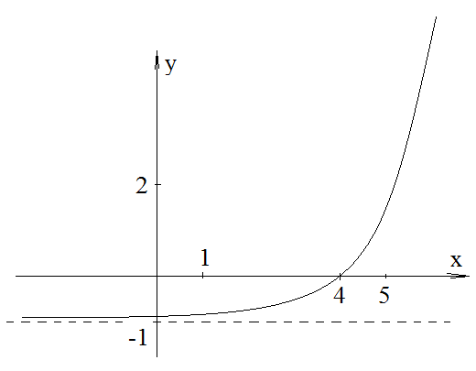

Ez a függvény minden valós szám esetén értelmezett; értékkészletében benne van minden olyan valós szám, amely nagyobb mint $-1$ ez a legnagyobb alsó korlát. Zérushelye a grafikonról leovasható: $x=4$. Szélsőértéke nincs (csak alsó korlátja $k=-1$ értékkel). Szigorú értelemben vett monoton növekedő és folytonos. Nem páros és nem páratlan, konvex.

b) $y=f\left(x\right)=\frac{1}{2}∙4^{x+1}+3$

Keressük meg a kitevőben lévő összegzés zérushelyét: $x+1=0$ amelyből $x=-1$

Készítsünk érték-táblázatot:

|  |  |  |  |  |  |
| --- | --- | --- | --- | --- | --- |
|  |  |  |  |  |  |
|  |  |  |  |  |  |

A hozzárendelési utasításban a hatványkifejezés utáni konstans értéknek megfelelően (előjelével együtt) rajzoljunk be egy aszimptota-tengelyt a vízszintes tengellyel párhuzamosan, esetünkben: $+3$-nál és illesszük a függvény grafikonját az ábrázolt pontokra:

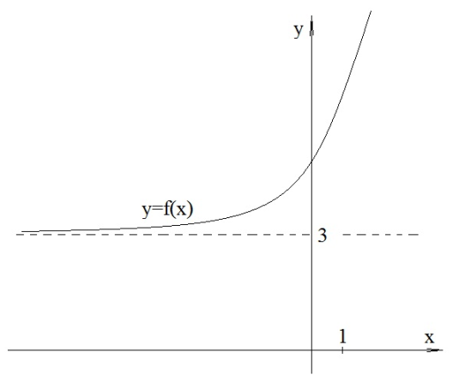

Ez a függvény minden valós szám esetén értelmezett; értékkészletében benne van minden olyan valós szám, amely nagyobb mint $3$ ez a legnagyobb alsó korlát. Zérushelye a grafikonról látható: nincs. Szélsőértéke nincs (csak alsó korlátja $k=3$ értékkel). Szigorú értelemben vett monoton növekedő és folytonos. Nem páros és nem páratlan, konvex.

c) $y=f\left(x\right)=3^{2x+5}-4$

Keressük meg a kitevőben lévő összegzés zérushelyét: $2x+5=0$ amelyből $x=-\frac{5}{2}$

Mivel a kitevőben nem szimplán hanem van, ezért alakítsuk át a hozzárendelési utasítást:

Készítsünk érték-táblázatot:

|  |  |  |  |  |  |
| --- | --- | --- | --- | --- | --- |
|  |  |  |  |  |  |
|  |  |  |  |  |  |

A hozzárendelési utasításban a hatványkifejezés utáni konstans értéknek megfelelően (előjelével együtt) rajzoljunk be egy aszimptota-tengelyt a vízszintes tengellyel párhuzamosan, esetünkben: -nél és illesszük a függvény grafikonját az ábrázolt pontokra:

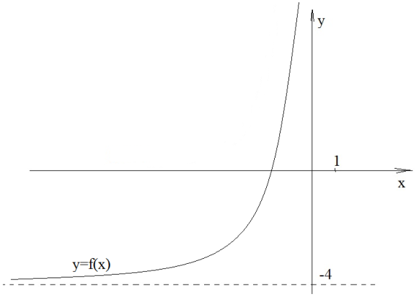

Ez a függvény minden valós szám esetén értelmezett; értékkészletében benne van minden olyan valós szám, amely nagyobb mint . Zérushelye a grafikonról látható: van, de nem tudjuk pontosan megmondani, ezért a hozzárendelési utasítás jobb oldalát egyenlővé tesszük nullával, tehát a megoldandó egyenlet: .

Szélsőértéke nincs (csak alsó korlátja $k=-4$ értékkel). Szigorú értelemben vett monoton növekedő és folytonos.

Nem páros és nem páratlan, konvex.

d) $y=f\left(x\right)=-\frac{1}{2}∙3^{x+3}+2$

Keressük meg a kitevőben lévő összegzés zérushelyét: $x+3=0$ amelyből $x=-3$

Készítsünk érték-táblázatot:

|  |  |  |  |  |  |
| --- | --- | --- | --- | --- | --- |
| $$x$$ | $$-5$$ | $$-4$$ | $$-3$$ | $$-2$$ | $$-1$$ |
| $$y$$ | $$\frac{35}{18}$$ | $$\frac{11}{6}$$ | $$\frac{3}{2}$$ | $$\frac{1}{2}$$ | $$-\frac{5}{2}$$ |

A hozzárendelési utasításban a hatványkifejezés utáni konstans értéknek megfelelően (előjelével együtt) rajzoljunk be egy aszimptota-tengelyt a vízszintes tengellyel párhuzamosan, esetünkben: -nél és illesszük a függvény grafikonját az ábrázolt pontokra:

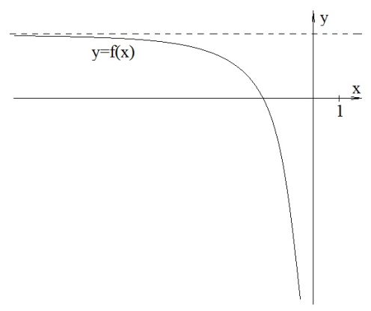

Ez a függvény minden valós szám esetén értelmezett; értékkészletében benne van minden olyan valós szám, amely kisebb mint . Zérushelye a grafikonról látható: van, de nem tudjuk pontosan megmondani, ezért a hozzárendelési utasítás jobb oldalát egyenlővé tesszük nullával, tehát a megoldandó egyenlet: .

Szélsőértéke nincs (csak felső korlátja $K=2$ értékkel). Szigorú értelemben vett monoton csökkenő és folytonos.

Nem páros és nem páratlan, konkáv.

2.Feladat: Ábrázolja és jellemezze a függvényeket!

a) $y=f\left(x\right)={\left(\frac{1}{3}\right)}^{x-4}-1$

Keressük meg a kitevőben lévő összegzés zérushelyét: $x-4=0$ amelyből $x=4$

Készítsünk érték-táblázatot:

|  |  |  |  |  |  |
| --- | --- | --- | --- | --- | --- |
|  |  |  |  |  |  |
|  |  |  |  |  |  |

A hozzárendelési utasításban a hatványkifejezés utáni konstans értéknek megfelelően (előjelével együtt) rajzoljunk be egy aszimptota-tengelyt a vízszintes tengellyel párhuzamosan, esetünkben: -nél és illesszük a függvény grafikonját az ábrázolt pontokra:

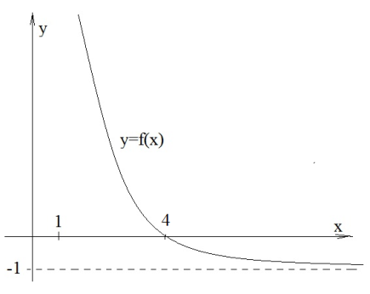

Ez a függvény minden valós szám esetén értelmezett; értékkészletében benne van minden olyan valós szám, amely nagyobb mint $-1$. Zérushelye a grafikonról leovasható: $x=4$. Szélsőértéke nincs (csak alsó korlátja $k=-1$ értékkel). Szigorú értelemben vett monoton csökkenő és folytonos. Nem páros és nem páratlan, konvex.

b) $y=f\left(x\right)=2∙{\left(\frac{1}{4}\right)}^{x+1}+3$

Keressük meg a kitevőben lévő összegzés zérushelyét: $x+1=0$ amelyből $x=-1$

Készítsünk érték-táblázatot:

|  |  |  |  |  |  |
| --- | --- | --- | --- | --- | --- |
|  |  |  |  |  |  |
|  |  |  |  |  |  |

A hozzárendelési utasításban a hatványkifejezés utáni konstans értéknek megfelelően (előjelével együtt) rajzoljunk be egy aszimptota-tengelyt a vízszintes tengellyel párhuzamosan, esetünkben: -nél és illesszük a függvény grafikonját az ábrázolt pontokra:

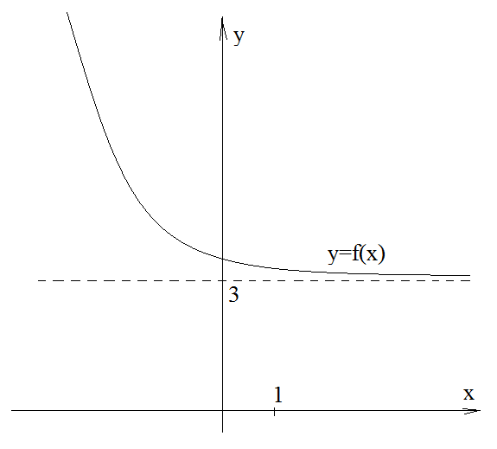

Ez a függvény minden valós szám esetén értelmezett; értékkészletében benne van minden olyan valós szám, amely nagyobb mint $3$. Zérushelye a grafikonról látható: nincs. Szélsőértéke nincs (csak alsó korlátja $k=3$ értékkel). Szigorú értelemben vett monoton csökkenő és folytonos. Nem páros és nem páratlan, konvex.

c) $y=f\left(x\right)={\left(\frac{1}{3}\right)}^{2x+5}-4$

Keressük meg a kitevőben lévő összegzés zérushelyét: $x+3=0$ amelyből $x=-3$

Mivel a kitevőben nem szimplán hanem van, ezért alakítsuk át a hozzárendelési utasítást:

Készítsünk érték-táblázatot:

|  |  |  |  |  |  |
| --- | --- | --- | --- | --- | --- |
|  |  |  |  |  |  |
|  |  |  |  |  |  |

A hozzárendelési utasításban a hatványkifejezés utáni konstans értéknek megfelelően (előjelével együtt) rajzoljunk be egy aszimptota-tengelyt a vízszintes tengellyel párhuzamosan, esetünkben: -nél és illesszük a függvény grafikonját az ábrázolt pontokra:

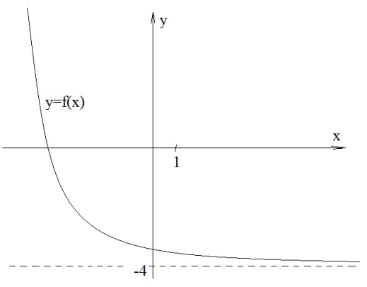

Ez a függvény minden valós szám esetén értelmezett; értékkészletében benne van minden olyan valós szám, amely nagyobb mint . Zérushelye a grafikonról látható: van, de nem tudjuk pontosan megmondani, ezért a hozzárendelési utasítás jobb oldalát egyenlővé tesszük nullával, tehát a megoldandó egyenlet: ${\left(\frac{1}{3}\right)}^{2x+5}-4=0$.

Szélsőértéke nincs (csak alsó korlátja $k=-4$ értékkel). Szigorú értelemben vett monoton csökkenő és folytonos.

Nem páros és nem páratlan, konvex.

d) $y=f\left(x\right)={\left(\frac{1}{3}\right)}^{4-x}-4$

Keressük meg a kitevőben lévő összegzés zérushelyét: $4-x=0$ amelyből $x=4$

Mivel a kitevőben nem szimplán $x$ hanem $2∙x$ van, ezért alakítsuk át a hozzárendelési utasítást:

Készítsünk érték-táblázatot:

|  |  |  |  |  |  |
| --- | --- | --- | --- | --- | --- |
|  |  |  |  |  |  |
|  |  |  |  |  |  |

A hozzárendelési utasításban a hatványkifejezés utáni konstans értéknek megfelelően (előjelével együtt) rajzoljunk be egy aszimptota-tengelyt a vízszintes tengellyel párhuzamosan, esetünkben: -nél és illesszük a függvény grafikonját az ábrázolt pontokra:

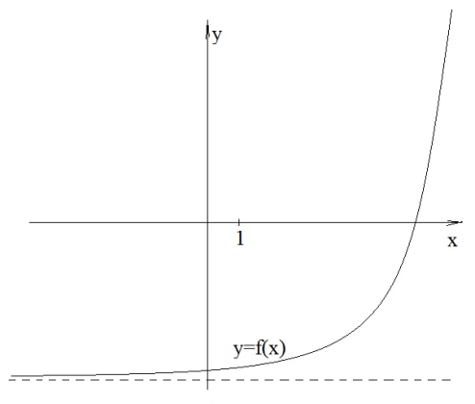

Ez a függvény minden valós szám esetén értelmezett; értékkészletében benne van minden olyan valós szám, amely nagyobb mint . Zérushelye a grafikonról látható: van, de nem tudjuk pontosan megmondani, ezért a hozzárendelési utasítás jobb oldalát egyenlővé tesszük nullával, tehát a megoldandó egyenlet:

Szélsőértéke nincs (csak alsó korlátja $k=-4$ értékkel). Szigorú értelemben vett monoton növekedő és folytonos.

Nem páros és nem páratlan, konvex.

e) $y=f\left(x\right)=-2∙{\left(\frac{1}{3}\right)}^{x+3}+2$

Keressük meg a kitevőben lévő összegzés zérushelyét: $x+3=0$ amelyből $x=-3$

Készítsünk érték-táblázatot:

|  |  |  |  |  |  |
| --- | --- | --- | --- | --- | --- |
| $$x$$ | $$-5$$ | $$-4$$ | $$-3$$ | $$-2$$ | $$-1$$ |
| $$y$$ | $$-16$$ | $$-4$$ | $$0$$ | $$\frac{4}{3}$$ | $$\frac{16}{9}$$ |

A hozzárendelési utasításban a hatványkifejezés utáni konstans értéknek megfelelően (előjelével együtt) rajzoljunk be egy aszimptota-tengelyt a vízszintes tengellyel párhuzamosan, esetünkben: -nél és illesszük a függvény grafikonját az ábrázolt pontokra:

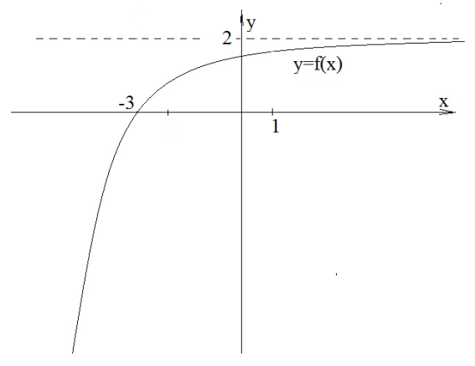

Ez a függvény minden valós szám esetén értelmezett; értékkészletében benne van minden olyan valós szám, amely kisebb mint $2$. Zérushelye a grafikonról látható: $x=-3$. Szélsőértéke nincs (csak felső korlátja $K=2$ értékkel). Szigorú értelemben vett monoton növekedő és folytonos. Nem páros és nem páratlan, konkáv.

f) $y=f\left(x\right)=3∙{\left(\frac{1}{3}\right)}^{4-x}-3$

Keressük meg a kitevőben lévő összegzés zérushelyét: $4-x=0$ amelyből $x=4$

Mivel a kitevőben nem szimplán $x$ hanem $2∙x$ van, ezért alakítsuk át a hozzárendelési utasítást:

Készítsünk érték-táblázatot:

|  |  |  |  |  |  |
| --- | --- | --- | --- | --- | --- |
|  |  |  |  |  |  |
|  |  |  |  |  |  |

A hozzárendelési utasításban a hatványkifejezés utáni konstans értéknek megfelelően (előjelével együtt) rajzoljunk be egy aszimptota-tengelyt a vízszintes tengellyel párhuzamosan, esetünkben: -nél és illesszük a függvény grafikonját az ábrázolt pontokra:

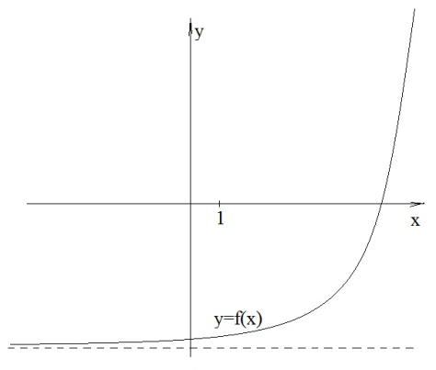

Ez a függvény minden valós szám esetén értelmezett; értékkészletében benne van minden olyan valós szám, amely nagyobb mint $-4$. Zérushelye a grafikonról leolvasható: van: $x=4$. Szélsőértéke nincs (csak alsó korlátja $k=-4$ értékkel). Szigorú értelemben vett monoton növekedő és folytonos. Nem páros és nem páratlan, konvex.

g) $y=f\left(x\right)=-3∙{\left(\frac{1}{3}\right)}^{4-x}+4$

Keressük meg a kitevőben lévő összegzés zérushelyét: $4-x=0$ amelyből $x=4$

Mivel a kitevőben nem szimplán $x$ hanem $2∙x$ van, ezért alakítsuk át a hozzárendelési utasítást:

Készítsünk érték-táblázatot:

|  |  |  |  |  |  |
| --- | --- | --- | --- | --- | --- |
|  |  |  |  |  |  |
|  |  |  |  |  |  |

A hozzárendelési utasításban a hatványkifejezés utáni konstans értéknek megfelelően (előjelével együtt) rajzoljunk be egy aszimptota-tengelyt a vízszintes tengellyel párhuzamosan, esetünkben: -nél és illesszük a függvény grafikonját az ábrázolt pontokra:

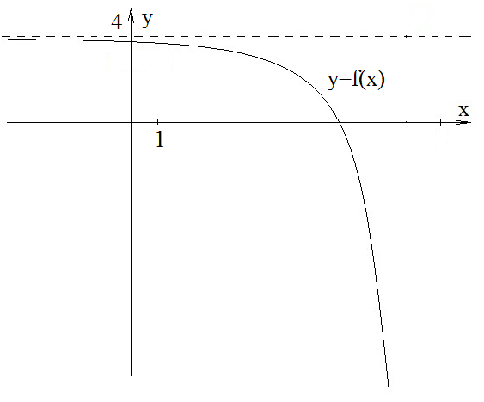

Ez a függvény minden valós szám esetén értelmezett; értékkészletében benne van minden olyan valós szám, amely kisebb mint . Zérushelye a grafikonról látható: van, de nem tudjuk pontosan megmondani, ezért a hozzárendelési utasítás jobb oldalát egyenlővé tesszük nullával, tehát a megoldandó egyenlet: .

Szélsőértéke nincs (csak felső korlátja értékkel). Szigorú értelemben vett monoton csökkenő és folytonos.

Nem páros és nem páratlan, konkáv.